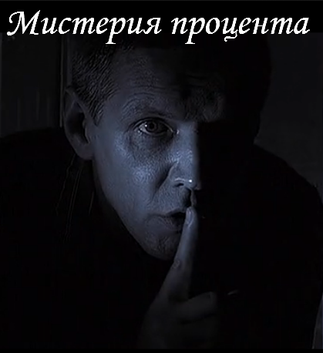

Слово -экономика в переводе с греческого языка означает - "порядок в семье"
"Если брат твой обеднеет и придет в упадок у тебя, то поддержи его, пришелец ли он, или поселенец, чтоб он жил с тобою, не бери от него процента и прибыли и бойся Бога твоего, чтоб жил брат твой с тобою."
Лев 25(35-37)
Русскому человеку легко объяснить, что такое современный финансовый кризис, так как русский человек читал Булгакова (в этом смысле, я тоже русский). Немцам тоже легко это объяснить, так как немцы читали Гетте (в этом смысле русских в России все же больше, чем немцев в Германии).
У Булгакова в произведении «Мастер и Маргарита» была сцена «Шоу Воланда в варьете», она в точности описывает механизм формирования финансовых пузырей на фондовых рынках, тоесть монетизации человеческих иллюзий. Воланд был Магом по деривативным активам и фьючерсным сделкам. Сцена финансового цикла состояла из 3-х актов.
Акт 1 Деньги падают с неба - Долги за которые платить не надо
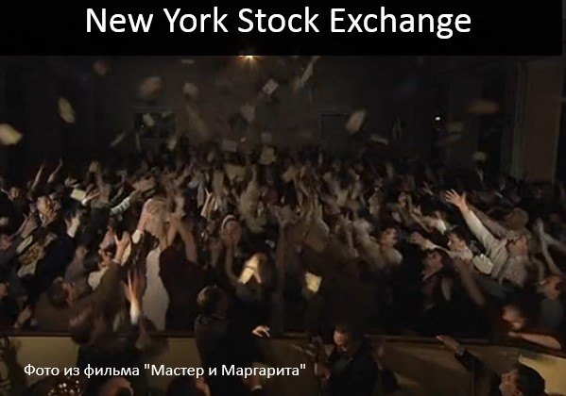
В первом акте (у Булгакова) деньги чудным образом начали падать с неба, денежки были иллюзорные и это был фокус, о котором все знали, но люди очень хотели верить, что они настоящие. Именно их вера материализовала эти бумажки (акции) в их сознании. Есть такой термин на современных фондовых рынках "ценные бумаги", «Ценность» этих «Бумаг» определяется психологией рынков, тоесть психологией «электронного стада». Главной ценной бумагой на сегодняшний день являются национальные валюты, которые могут стоить что-то, а могут и ничего, все зависит от психологии рынков. Термин «Психология рынков» столь же абстрактен как термин «воля народа» в эпоху СССР. Это своеобразный финансовый коммунизм, когда все принадлежит – никому. В этом суть Рейгономики, тоесть полное самоустранение государства от контроля над финансовым сектором. Это привело к эволюции современных фондовых рынков в подобие казино, где рубль может скакать как поджаренный от одной биржевой сессии к другой. Современные фондовые рынки (после Рейгана), это, в большей степени, эмоции и психология "электронного стада", чем рациональная экономическая теория.
Капитализация современных фондовых рынков мира, в сумме трудно поддается описанию, в существующих в математике цифрах. Это иллюзорные деньги, их нет, даже в напечатанной форме. Причем, государства с таким же успехом играют на фондовых рынках, как и простые спекулянты. Есть такой термин «рефинансирование госдолга», это когда за долг платить не надо, потому что государство издает новые облигации и рассчитывается ими за старые. Чем в принципе с упоением занимаются "страны Запада", то есть не платят по долгам. Пока психология рынков нормальная (есть доверие к государству у инвесторов) процентные ставки низкие госдолг "рефинансируется" и деньги капают с неба и можно увеличивать "долговые обязательства" ведь они не обязательства вовсе, это деньги падающие с неба - рай на земле.
То же самое было с Российской экономикой и ее "корпоративными долгами" до санкций . Российские банки имели доступ к "длинным деньгам" финансовым ресурсам на Западе. Российские банки и крупные корпорации тоже за эти долги не особо платили, постоянно их "рефинансируя" (то есть брали новые долги и ими рассчитывались по старым).
Акт 2 Иллюзия благополучия
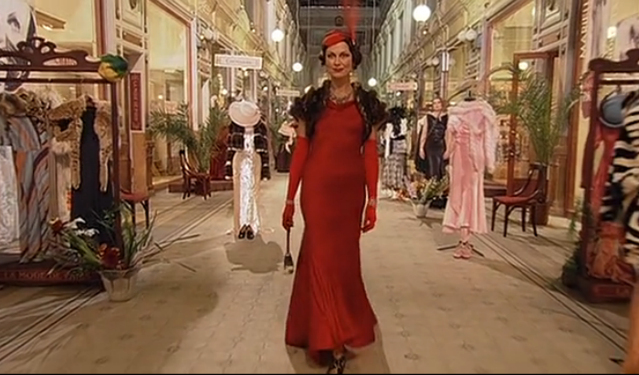
Затем, у Воланда в Варьете, народ пошел покупать иллюзорные товары, которые появились на сцене, оставляя, при этом, в обмен свою настоящую одежду. Помните там чертик, приглашая советских людей обделенных роскошью в бутики Парижа, кричал фразу "Даром, просто даром" и ведь народ повелся.
Пример Европы
После того как Германия создала евровалюту (дойчмарка для всех) в странах юга Европы начался бешенный рост государственных долгов этих стран. Германия от введения евровалюты и роста госдолгов стран еврозоны выиграла больше всех. Введение евро предоставила возможность южным европейцам брать дешевые займы на фондовых рынках (государственный долг), а Германии значительно увеличить экспорт своей индустрии в страны еврозоны, это главный торговый партнер Германии. Страны юга Европы увеличивали потребление за счет частного и государственного долга, надувая мыльный пузырь потребления и статистически увеличивая объем ВВП. То есть, греки, португальцы, испанцы и прочие итальянцы, жили в долг, создавая себе иллюзию благополучия, но и Германия жила в долг, наращивая экспортный сектор экономики. Просто южные европейцы жили в свой долг, ну а немцы - в чужой. Когда этот мыльный пузырь лопнул (2008 год), южные европейцы остались со своими долгами, а Германия с чистой совестью (тоесть без долга). Это как индейцы с бледнолицыми, стекло на золото меняли.
Причем, у Булгакова люди в бутиках Парижа, не задумываясь, оставляли свою настоящую одежду. И вот парадокс, на фоне роста ВВП стран юга Европы (за счет роста потребления) происходило сжатие индустриального и сельскохозяйственного производства (настоящая одежда - реальный сектор экономики).
Пример России
То же самое происходило с Россией во весь период 2000. За счет нефти и газа происходило наполнение бюджета при сжатии производственной базы собственной страны, но объем экономики при этом рос (за счет потребления и увеличения импорта). А зачем производить что-то у себя, когда можно все купить в Европе. И вполне реальные русские туристы в бутиках Парижа, с их маниакальной тягой скупить все, что плохо прибито к полу, это просто Булгаковские персонажи.

Рейгономика
Этот термин связан с изменением структуры кредитования. Происходит переход от концепции возврата кредита к концепции его рефинансирования, это привело к тому, что стала меняться модель получения прибыли для компаний. Если раньше задача управления предприятием состояла в том, чтобы обеспечить превышение общего дохода над общими издержками (тоесть получения прибыли), то теперь главным стало то, чтобы доходы позволяли обслуживать кредитную массу и создавать правильные залоги. А собственно прибыль может вообще отсутствовать, либо же образовываться за счет новых кредитов. В этих условиях кредит становится не средством производства, как это было ранее, но его конечной целью, (грубо говоря, повышение капитализации). Естественно это приводит к сжатию реального сектора экономики, но на начальном этапе без снижения уровня жизни. Помните у Воланда люди оставляли свою настоящую одежду заработанную трудом, в обмен на иллюзорную полученную без применения труда, по одной простой причине - чертик кричал "даром просто даром". Но за вторым актом шоу Воланда пришел третий.
Акт 3 Дефолт и спасение потерпевших.
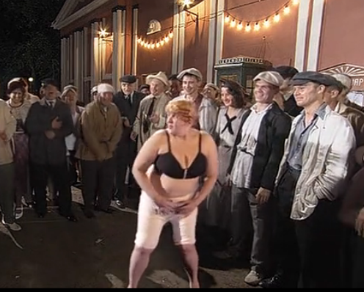
Шоу Воланда завершилось тем, что деньги в руках у людей превратились в газетные вырезки (сцена обвала фондового рынка), люди (у Булгакова) остались голыми. Так было в 1928 году в США (кстати, Булгаков современник событий) и это именно то, что произошло в странах юга Европы после 2008 года. Например, стоимость акции национального банка Греции до кризиса превышала 30 евро за акцию, потом она рухнула до цены ниже 50 центов (0,25 евро). Акции отозвали с торгов, объединили 10 бывших в одну новую и опять запустили и они опять упали в цене. А ведь пенсионные фонды инвестировали свои активы в акции и гос облигации. То есть, если пенсия или сбережения человека вкладывались по цене 30 евро, они сейчас стоят ровно ничего, а пенсии то платить надо, люди то живые, а не иллюзорные.
Кризис «суверенного долга» - это когда в долг больше не дают и отдавать надо уже сам суверенитет.
Абсолютно идентичная ситуация с Российскими корпоративными долгами. Уже в 2013-ом году суммарный внешний долг РФ превысил золотовалютные резервы страны более чем на 16%. На долю корпоративного сектора приходится около 90% объема совокупного внешнего долга РФ. Формально ни Минфин, ни правительство не несет ответственности по долгам госкомпаний. Но это формально, так как Российская экономика, это и есть госкорпорации.
Теоретически, государство является гарантом доходов населения, то есть онo, для этого и нужно. И вот тут гражданам предлагают продать собственное государство в обмен на долги. Это и есть "спасение потерпевших".
Русскому человеку достаточно легко объяснить как Германия спасает Европу, потому что русские пока помнят что такое "лихие 90-ые", тогда США спасали Россию доведя ее до дефолта 1998-ого года. Виноваты в этом не США, а сами русские либеральные экономисты.
Германия же продолжает рефинансировать свой госдолг (тоесть за него не платить). То же самое делают США.
Боязнь дефолта в проблемных странах еврозоны в 2008-ом году привела к тому, что инвесторы на фондовых рынках в панике бросились инвестировать в надежные немецкие гособлигации. Стоимость рефинансирования немецкого госдолга за последние 3 года резко упала. Доходило до анекдотов, когда выплаты по гособлигациям Германии были минусовые, то есть инвестор купив гособлигацию допустим за 100 евро получит 98 и инвесторы на это шли только чтобы обезопасить свои деньги. В то время как в южной Европе проценты по рефинансированию резко подскочили (новые долги дороже старых), поставив юг Европы на грань дефолта. Паника из за перспективы дефолта стран юга Европы привела к тому что, огромные денежные потоки переместились c юга Европы на север, прежде всего в Германию обесточив финансово такие страны как Италия, Испания, Греция и т.п. . Банки юга Европы на сегодняшний день лишены ликвидности и существуют только за счет инъекций от ЕЦБ (европейский центральный банк), это банки зомби, которые уже не выдают кредитов. Эти банки легче ограбить чем взять у них кредит.
Тоже самое происходит сейчас с Российскми банковским сектором, огромный отток капитала в сочетании с взвинчиванем процентной ставки от ЦБ. С момента когда процентная ставка от ЦБ 17% + маржа банка посредника, получается 20% и выше. При таких процентах кредитовать реальный сектор экономики невозможно.
В то время как в Германии и США доступ к ликвидности если не улучшился то, по крайней мере, не поменялся. Это естественно влияет на конкурентоспособность экономики в целом. Цена денег разная, в разных странах мира.

Коррупция
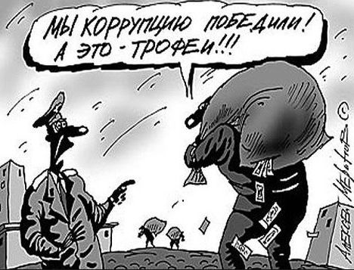
Вы знаете, я часто слышал от моих русских знакомых, что на западе меньше коррупции, чем в России, это не так. Просто то, что в России называется взяткой, на западе называют бонусом и это легально, то что в России называют "крышеванием" на западе называется лоббированием и это тоже легально. Есть такой анекдот про бонусы и лоббирование.
“В парламент поступил законопроект – «не убей и не укради», парламент работает над поправками.”
Пример США
Классический пример коррупции на Западе - это Федеральная резервная система США, которая печатает доллар. Она имеет статус частного акционерного общества (акционеры частные банки США). Федеральная резервная система печатает деньги и дает их в долг государству США путем покупки его облигаций. Далее государство выкупает свои облигации, а деньги с процентами возвращает ФРС. Получается, у государства Америкa вообще нет своих денег! Доллары ему не принадлежат — берет в долг! Потом перепродает эти долги (гособлигации США) всему миру под процент. Фактически, происходит юридическая коллизия, когда народ в правовом государстве не имеет национальной валюты (валюта частная).
Пример Европейской "Зоны"
Другой анекдот ЕЦБ (европейский центральный банк), это вообще единственный центральный банк в мире, который в принципе, не печатает денег для национального бюджета какой бы то ни было страны, так как банк Над-нац,ионален. Его функция в поддержке финансовой стабильности еврозоны (рынок долгов). Вот и получается, что огромный профицит торгового баланса Германии не может быть сбалансирован денежной эмиссией в обнищавших странах еврозоны, что вынуждает их просить у Германии долги, на условиях введения внешнего экономического управления (долговая колония).
Фактически, речь идет о четвертом Рейхе для Германии, под зонтиком PAX AMERICANA. Просто средством подчинения, вместо танков являются банки, а инструментом экономической экспансии Германии и США, фондовые площадки. Кризис суверенного долга это когда отдавать надо уже не деньги, а суверенитет. Тогда у власти появляются проамериканские или прогерманские (смотря кому должны) правительства и убивают экономику, чтобы эти долги невозможно было вернуть. После так называемых реформ от МВФ происходит сжатие реального сектора экономики, при улучшении так называемого "финансового климата". Потом долги передаются в наследство следующим поколениям, потому что вернуть их уже невозможно. Страна превращается в долговую колонию. После выборов в Греции был переполох. Европу пугает не то, что Греция отказывается платить по долгам, так как она по ним и сейчас не платит (все рефинансируется через европейский стабилизационный фонд), Европу пугает, что мы отказываемся от новых долгов. Выходя из игры.
Кому это надо? Выиграли ли американцы как народ от Рейгономики, или немцы от очередного Рейха? Нет и еще раз нет. Реальная покупательная способность зарплаты среднестатистического американца упала после 1984 года и далее уже на 20%. Выиграли ли немцы как народ от введения евровалюты? Нет и еще раз нет. В Германии, после введения евровалюты, покупательная способность зарплат в среднем упала на 15-20%. Когда рост ВВП не приводит к росту доходов широких слоев общества, нельзя сказать, что это выгодно народу. Просто люди любят верить в мифы. Когда-то, после окончания второй мировой войны и придачи огласке зверств концлагерей, большая часть немецкого народа была удивлена, вообще их наличием, так как она верила в миф о Третьем Рейхе и не хотела обращать внимание на реальность. Мифы существуют ввиду того, что в них хотят верить. На смену мифа о генетическом превосходстве Гитлеровской Германии, пришел миф о ее экономическом превосходстве в эпоху бабушки Меркель (я это о том, что все Рейхи плохо заканчивались).
В православной фразеологии есть такое выражение "Впасть в прелесть" впасть в прелесть, это когда грешишь - с чистой совестью. Не задумываясь о том от кого ВЕСТЬ. Слово со-весть означает совместная весть.
Ведь Воланд в варьете просто предложил людям Миф, тоесть он им предложил поверить в иллюзию, которая для них была желанной.
"Мы видим мир не таким каков он есть, а таким каковы - мы есть".
Вот и получается, что когда смотришь репортажи немецкого телевидения о кризисе в Греции создается впечатление, что греки сами во всем виноваты, ибо ленивые оказывается. С таким же успехом западная бульварная пресса лет 10 назад намекала что все беды России эпохи 90-х от того что русские мужчины поголовно алкоголики, а женщины склонны к проституции. Чуть раньше, в 19-ом веке, англичане смеялись над тем, что каждый 5-й китаец был наркоманом, при том, что Великобритания сама устроила две "опиумные войны", заставив Китай открыть границы для экспорта англичанами опиума в Китай. Сегодня генетический расизм превратился в экономический, ведь есть страны первого мира, второго и третьего. Вот и получается что Россия не может присоединить Крым, отколовшийся от Украины так как, это страна второго сорта (второй мир), и ей это не позволено. А вот Германия с Америкой могут оторвать Косово от Сербии и бросить его на пол пути к Албании за неимением надобности, так как цель была насолить сербам. И Западным странам, это позволено, ибо это страны первого класса (первого мира). То что сейчас происходит с Российской экономикой, это наказание за ее самостоятельность в Украинском кризисе, ее просто ставят на место. Тоесть ей подчеркивают что это страна второго сорта.

Показания потерпевших
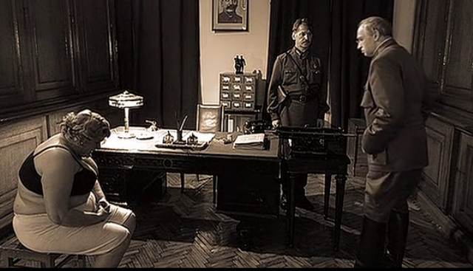
У Булгакова после шоу Воланда в НКВД проводили опрос пострадавших. Их показания (психоз) смахивали на анализ кризиса современным российскими экономистами, что левыми, что правыми. Одни экономисты (либеральная школа) утверждают что Маг (процентная ставка), хромала на правую ногу, и консолидируются в фразе Милтона Фридмана «если государству предоставить возможность распоряжаться песком Сахары, то очень скоро там начнется дефицит песка» то есть необходима еще большая либерализация (приватизация) экономики. И ничего если после этого даже муравьи объявят забастовку.
С другой стороны, левые экономисты, которых на фоне кризиса стало очень много, утверждают что Маг (процентная ставка), хромала уже на левую ногу, и провозглашают девиз другого персонажа Булгакова с собачьим сердцем - господина Шарикова «отнять и поделить», и ничего если этот метод не приводит к росту благосостояния широких слоев общества. Просто если кинуть собаке кость она заткнется и перестанет лаять (советская система распределения благ). Но кто сказал что процент, не есть зло?

«Евангелие от мастера». Время, это товар......
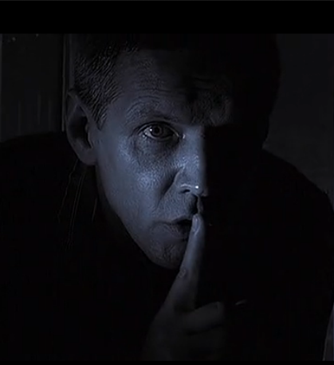
У интеллигентных людей всегда есть тяга писать свои евангелия, дьявол им ничего не диктует, он им просто поддакивает. «Я ведь правильно догадался» спрашивает Булгаковский мастер о своем Христе, «Да» отвечает Дьявол.
Мартин Лютер больше известен как богослов и основатель протестантизма. Но человек он был, феноменально интеллигентный. Есть одна его «догадка», на которой построена современная финансовая система и современная культура денег, «ссудный процент, не есть зло». Мартин Лютер провозгласил возврат к исконным христианским ценностям, забытым с его точки зрения на протяжении веков, («Я ведь правильно догадался» спрашивает Булгаковский мастер о своем Христе), но получилось абсолютное новшество – легализация процентной ставки "ростовщичество". Современная финансовая система, это "Евангелие от мастера" (протестантская денежная мораль).
Эта модель экономики построена на постоянном расширении рынков сбыта и перманентном углублении дифференциации труда. Когда происходило слишком большое нагромождение долгов, метод их списания был стандартным - война. Так было и перед первой и перед второй мировыми войнами. Но после изобретения ядерного оружия, начался самый долгий период мира в мировой истории, нет масштабных войн между масштабными народами. Как следствие произошло самое большое в мировой истории скопление долгов, такого еще не было. На сегодняшний день самые крупные должники в мире, это "развитые страны Запада" главный должник США их гос долг в 2014-ом году "достиг совершеннолетия", перевалил за 18 триллионов долларов. С другой стороны, самые большие кредиторы в мире развивающиеся страны, главный кредитор Китай и его компания (Россия, Индия, Бразилия и т.п). Причем, все прекрасно понимают, что такие сумасшедшие долги отдать невозможно, a что делать? Бомбить ядерную Россию сомнительная перспектива. Убить всех китайцев в мире? Пожалуй легче разбомбить Россию. Можно конечно натравить украинцев на русских или устроить майдан в Гонконге, но это всего лишь локальные конфликты, с которыми эти страны, судя по всему, справятся (по крайней мере, Китай уже справился).
Мировая экономика сегодня находится в абсолютно новом для себя состоянии, при наличии огромного скопления долгов невозможна ядерная война для их списания, так как она нерентабельна. Макроэкономическое "Шоу Воланда" (мистерия процента), которое началось при Мартине Лютере, после Рейгана подошло к третьему акту. Обвал неизбежен и будет больно, причем всем, но жизнь на этом не заканчивается (ядерная война нерентабельна). Необходима какая то иная модель кредитования экономики.

Есть ли жизнь после процента?
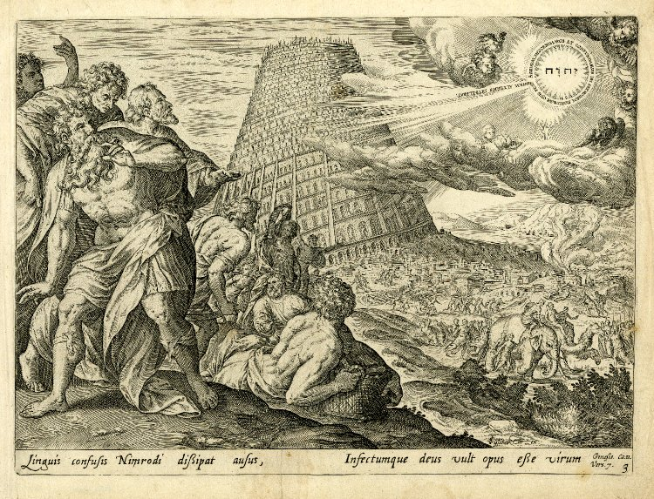
Я тут грешным делом слышал, что Россия решила вернуться к традиционным семейным ценностям, ограничивая рекламу гомосексуализма и т.п. Но есть еще одна подзабытая семейная ценность - экономика. Слово экономика греческое и очень древнее, в переводе на русский язык, оно означает, "порядок в семье". "Икос" переводится как дом или семья, слово "Номос" переводится как закон или порядок, вот и получается экономика (ико-номия по гречески), означает "порядок в семье". Тоесть экономическая политика, это вопрос нравственности, так как, это наука о человеке.
История отношения к гомосексуализму на западе абсолютно идентичная с историей отношения к ростовщичеству, оба этих феномена были всегда аморальны но лишь постепенно на Западе стали восприниматься как что то нормальное. С таким же успехом, с каким семья должна состоять из папы и мамы, так и деньги они должны давать друг другу не под процент, иначе их дети бросят (экономика - порядок в семье). Ростовщичество это такое же морально этическое извращение человеческих отношений, как и гомосексуализм. Пока Российская финансовая система копия Западной (кстати примитивная копия).
Так вот, какая разница, если российский биржевой спекулянт живет с женой и табуном любовниц, а американский финансист экономит деньги, используя для удовлетворения сексуальных потребностей одного любовника? Разве они оба не извращенцы, живя на процент от процента?
Но именно в истории России уже был опыт огромных инвестиций в реальный сектор экономики без использования процентной ставки, которые привели к масштабному экономическому росту в Российской империи конца XIX века (старообрядческий капитал). Да, старообрядцы были раскольники, но можно ли говорить о том что современная Россия уважает православие, которое как и ислам запрещает процент?
Неужели Бог, плохой экономист?
"Если брат твой обеднеет и придет в упадок у тебя, то поддержи его, пришелец ли он, или поселенец, чтоб он жил с тобою, не бери от него процента и прибыли и бойся Бога твоего, чтоб жил брат твой с тобою."
Лев 25(35-37)
Россия не может победить Запад, играя в чужую игру, по чужим правилам, на чужие деньги (чужих денег всегда не хватает). Никакой мощной экономики без собственного эмиссионного центра исключающего девальвационные риски в России быть не может, точнее России быть не может - не дадут и правильно сделают. Без новой (хорошо забытой старой) системы эмиссии и кредитования производственного процесса, Российская Федерация может распасться как распался и СССР, это слишком большая страна чтобы быть слабой. Так вот, даже если не воспринимать библейские тексты как откровения Бога а просто как совокупный человеческий опыт тысячелетий, наверно не случайно процент запрещен и установлены циклы бескровного списания долгов.

